江夏区第一初级中学“三为主，N环节”教学模式导学案

**第二节 电生磁**

**导学目标：**

1、认识电流的磁效应。

2、认识电流的磁场跟电流方向间的关系。

3、通电直导线和通电螺线管的磁感线分布规律。

**导学方法：**讲授法 实验法

**课 时：**1课时

**导学过程：**

**课前导学**

1、丹麦物理学家奥斯特在课堂上做实验时偶然发现：当导线中有电流时，它旁边的磁针发生了偏转，他做了许多实验终于证实 。

2、通电导体的周围有磁场，磁场的方向跟 有关，这种现象叫做 。

3、通电螺线管外部的磁场与 的磁场相似，它的极性跟 有关，可以用 来判定。判定方法是：

**课堂导学**

**1、 电流的磁效应**

演示实验：（演示奥斯特实验）。

表明： 。这个实验最早是丹麦物理学家奥斯特发现的，我们将这个实验称为 。

重做奥斯特实验，改变电流的方向，让学生观察出现的现象。

现象表明： ，这种现象叫做 。

**2、通电螺线管的磁场**

，做成 ，也叫 ，各条导线的磁场叠加在一起，磁场就会强得多。那么通电螺线管的磁场是什么样的呢？

探究实验：做课本图20.2-5实验，研究通电螺线管的磁场可能与哪种磁体的相似。

得出结论：通电螺线管外部的磁场与 磁体的磁场相似。

探究实验：做课本图20.2-6实验，研究通电螺线管的极性与电流方向之间有什么关系？

得出结论：通电螺线管的极性跟 有关。

**3、安培定则**

由上述探究实验可知：通电螺线管外部的磁场与 磁体的磁场相似，通电螺线管的磁性跟 有关。通电螺线管的磁性跟电流的方向之间的关系可用 来

判定，方法是：

。

**教师引导、学生归纳小结**

**课堂练习**

1**、**在所示图中，标出通电螺线管的N极和S极

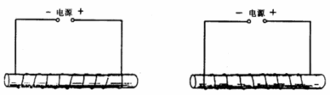

2、如图所示，螺线管的左端是N极，应如何绕.

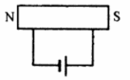

3.如图所示的图中，两个线圈，套在一根光滑的玻璃管上，导线柔软，可自由动，开关S闭合后则 （ ）

A．两线圈左右分开；B．两线圈向中间靠拢；  
　　C．两线圈静止不动；D．两线圈先左右分开，然后向中间靠拢.

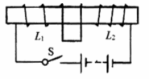

4、许达同学在探究通电螺线管的极性和管外磁场的分布情况时，在螺线管外部的*a*、*b*、*c*处摆放了三个小磁针，如图2-2所示，当他闭合开关，等到小磁针静止后，下面的说法中正确的是 （ ）

A.小磁针*a*、*b*的左端是*N*极、小磁针*c*的右端是*N*极

B.小磁针*a*、*c*的左端是*N*极、小磁针*b*的右端是*N*极

C.小磁针*b*、*c*的左端是*N*极、小磁针*a*的右端是*N*极

D.小磁针*a*、*c*的右端是*N*极、小磁针*b*的左端是*N*极

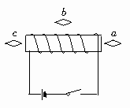

5．如图所示，两通电螺线管在靠近时相互排斥，请在B图中标出通电螺线管的*N*、*S*极，螺线管中电流的方向及电源的正负极。

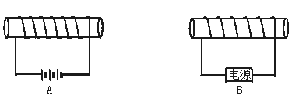

课后反思：